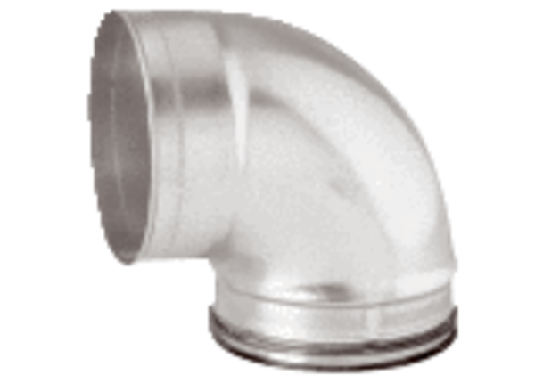Bogen BKMU-100-90Verpackungseinheit: 1 StückSortiment: 21
Artikelnummer: 0045.0599Hersteller: AEREX

